69.pielikums
Ministru kabineta
2013.gada 19.marta
noteikumiem Nr.154

Mālpils novada administratīvās teritorijas robežas apraksts

2012.gada 1.oktobris
(robežas apraksta sagatavošanas datums)

Nr.  p.k. | Tās zemes vienības kadastra apzīmējums, pa kuru noteikta administratīvās teritorijas robeža | Robežojošās administratīvās teritorijas nosaukums
 | 80740010092 | Siguldas novads
 | 80740010145 | Siguldas novads
 | 80740010001 | Siguldas novads
 | 80740010145 | Siguldas novads
 | 80740010106 | Siguldas novads
 | 80740010108 | Siguldas novads
 | 80740010157 | Siguldas novads
 | 80740010132 | Siguldas novads
 | 80740010135 | Siguldas novads
 | 80740010155 | Siguldas novads
 | 80740010138 | Siguldas novads
 | 80740010088 | Siguldas novads
 | 80740010160 | Siguldas novads
 | 80740010203 | Siguldas novads
 | 80740010089 | Siguldas novads
 | 80740010081 | Siguldas novads
 | 80740010174 | Siguldas novads
 | 80740010175 | Siguldas novads
 | 80740010015 | Siguldas novads
 | 80740010218 | Siguldas novads
 | 80740010220 | Siguldas novads
 | 80740010069 | Siguldas novads
 | 80740010127 | Siguldas novads
 | 80740010126 | Siguldas novads
 | 80740010128 | Siguldas novads
 | 80740010225 | Siguldas novads
 | 80740010229 | Siguldas novads
 | 80740010226 | Siguldas novads
 | 80740010233 | Siguldas novads
 | 80740010355 | Siguldas novads
 | 80740010393 | Siguldas novads
 | 80740010413 | Siguldas novads
 | 80740010392 | Siguldas novads
 | 80740010356 | Siguldas novads
 | 80740030636 | Siguldas novads
 | 80740030193 | Siguldas novads
 | 80740030169 | Siguldas novads
 | 80740030644 | Siguldas novads
 | 80740040116 | Siguldas novads
 | 80740040114 | Siguldas novads
 | 80740040097 | Siguldas novads
 | 80740040104 | Siguldas novads
 | 80740040113 | Siguldas novads
 | 80740040106 | Siguldas novads
 | 80740040115 | Siguldas novads
 | 80740040221 | Siguldas novads
 | 80740040115 | Siguldas novads
 | 80740040187 | Siguldas novads
 | 80740040115 | Siguldas novads
 | 80740040186 | Siguldas novads
 | 80740040115 | Siguldas novads
 | 80740040051 | Siguldas novads
 | 80740040229 | Siguldas novads
 | 80740040258 | Siguldas novads
 | 80740040042 | Siguldas novads
 | 80740040027 | Siguldas novads
 | 80740040026 | Siguldas novads
 | 80740040244 | Siguldas novads
 | 80740040102 | Siguldas novads
 | 80740040245 | Siguldas novads
 | 80740040260 | Siguldas novads
 | 80740040243 | Siguldas novads  Amatas novads
 | 80740040034 | Amatas novads
 | 80740040243 | Amatas novads
 | 80740040297 | Amatas novads
 | 80740040209 | Amatas novads
 | 80740040203 | Amatas novads
 | 80740040210 | Amatas novads
 | 80740040201 | Amatas novads
 | 80740040273 | Amatas novads
 | 80740040201 | Amatas novads
 | 80740040029 | Amatas novads
 | 80740040281 | Amatas novads
 | 80740040202 | Amatas novads  Ogres novads
 | 80740040074 | Ogres novads
 | 80740040194 | Ogres novads
 | 80740040266 | Ogres novads
 | 80740040195 | Ogres novads
 | 80740040078 | Ogres novads
 | 80740040193 | Ogres novads
 | 80740040088 | Ogres novads
 | 80740040192 | Ogres novads
 | 80740040191 | Ogres novads
 | 80740040179 | Ogres novads
 | 80740060214 | Ogres novads
 | 80740060240 | Ogres novads
 | 80740060224 | Ogres novads
 | 80740060223 | Ogres novads
 | 80740060221 | Ogres novads
 | 80740060265 | Ogres novads
 | 80740060219 | Ogres novads
 | 80740060239 | Ogres novads
 | 80740060177 | Ogres novads
 | 80740060236 | Ogres novads
 | 80740060248 | Ogres novads
 | 80740060232 | Ogres novads
 | 80740060241 | Ogres novads
 | 80740060104 | Ogres novads
 | 80740060111 | Ogres novads
 | 80740060099 | Ogres novads
 | 80740060050 | Ogres novads
 | 80740060114 | Ogres novads
 | 80740060017 | Ogres novads
 | 80740050129 | Ogres novads
 | 80740050356 | Ogres novads
 | 80740050205 | Ogres novads
 | 80740050119 | Ogres novads
 | 80740050206 | Ogres novads
 | 80740050243 | Ogres novads
 | 80740050351 | Ogres novads
 | 80740050213 | Ogres novads
 | 80740050355 | Ogres novads
 | 80740050048 | Ogres novads
 | 80740050212 | Ogres novads
 | 80740050223 | Ogres novads
 | 80740050084 | Ogres novads
 | 80740050085 | Ogres novads
 | 80740050083 | Ogres novads
 | 80740050337 | Ogres novads
 | 80740050328 | Ogres novads
 | 80740050309 | Ogres novads
 | 80740050257 | Ogres novads  Ropažu novads
 | 80740050243 | Ropažu novads
 | 80740050256 | Ropažu novads
 | 80740050255 | Ropažu novads
 | 80740050254 | Ropažu novads
 | 80740050253 | Ropažu novads
 | 80740050094 | Ropažu novads
 | 80740050540 | Ropažu novads
 | 80740050093 | Ropažu novads
 | 80740020039 | Ropažu novads
 | 80740020119 | Ropažu novads  Siguldas novads
 | 80740020052 | Siguldas novads
 | 80740020163 | Siguldas novads
 | 80740020104 | Siguldas novads
 | 80740020057 | Siguldas novads
 | 80740020076 | Siguldas novads
 | 80740020008 | Siguldas novads
 | 80740020048 | Siguldas novads
 | 80740020022 | Siguldas novads
 | 80740020067 | Siguldas novads
 | 80740020025 | Siguldas novads
 | 80740020061 | Siguldas novads
 | 80740010110 | Siguldas novads
 | 80740010395 | Siguldas novads
 | 80740010484 | Siguldas novads
 | 80740010018 | Siguldas novads
 | 80740010033 | Siguldas novads
 | 80740010435 | Siguldas novads
 | 80740010443 | Siguldas novads
 | 80740010252 | Siguldas novads
 | 80740010443 | Siguldas novads
 | 80740010253 | Siguldas novads
 | 80740010435 | Siguldas novads
 | 80740010084 | Siguldas novads
 | 80740010048 | Siguldas novads
 | 80740010207 | Siguldas novads
 | 80740010434 | Siguldas novads
 | 80740010433 | Siguldas novads
 | 80740010250 | Siguldas novads
 | 80740010247 | Siguldas novads
 | 80740010164 | Siguldas novads
 | 80740010071 | Siguldas novads
 | 80740010102 | Siguldas novads
 | 80740010152 | Siguldas novads
 | 80740010067 | Siguldas novads
 | 80740010151 | Siguldas novads
 | 80740010201 | Siguldas novads
 | 80740010495 | Siguldas novads

Mālpils novada administratīvās teritorijas robežas karte

2012.gada 1.oktobris
(robežas kartes sagatavošanas datums)

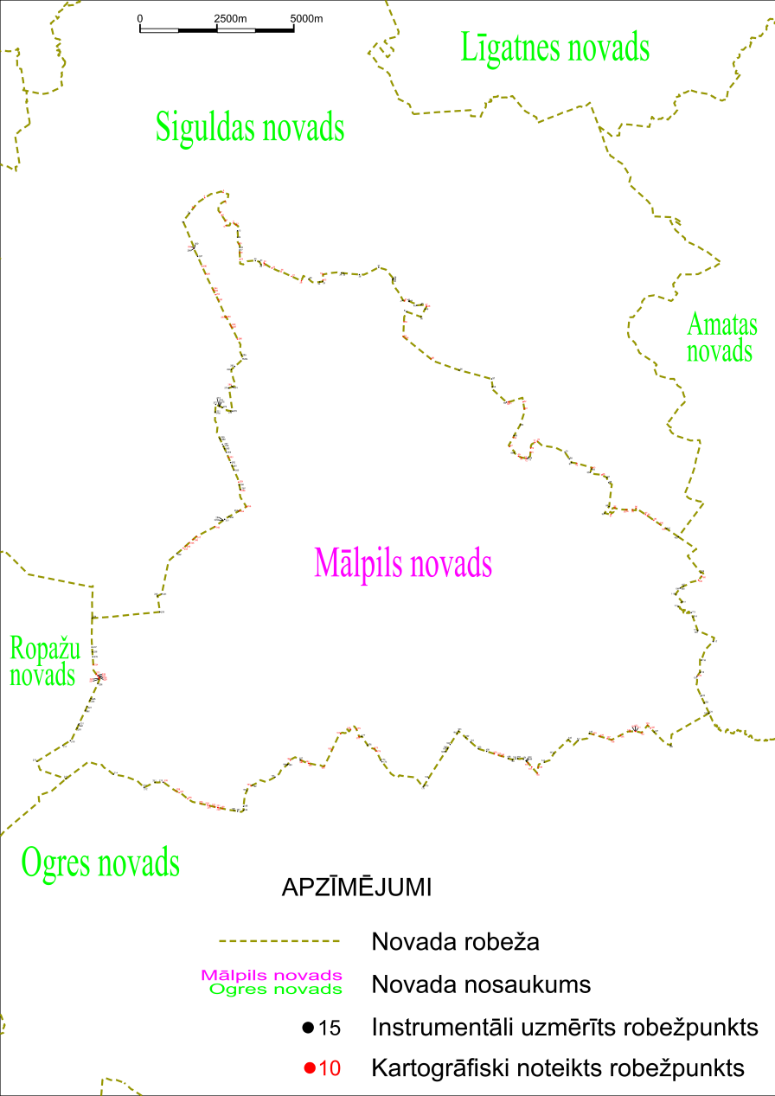

Tieslietu ministra vietā –
iekšlietu ministrs R.Kozlovskis

